**Домашнее задание по биологии на 19 февраля**

**Задание 1.**

Разгадай ребус, которые содержат в себе виды рыб. Напиши, к каким семействам и отрядам они относятся.

А) 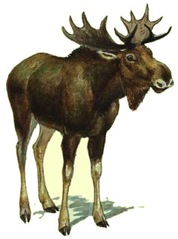**1, 2, 3, 2, 3,4**

Отряд:_________________________________________  
Семейство:_____________________________________

Описание: Описание: ÐÐ°ÑÑÐ¸Ð½ÐºÐ¸ Ð¿Ð¾ Ð·Ð°Ð¿ÑÐ¾ÑÑ Ð·Ð°Ð¿ÑÑÐ°Ñ Ð¿Ð½Ð³Описание: Описание: ÐÐ°ÑÑÐ¸Ð½ÐºÐ¸ Ð¿Ð¾ Ð·Ð°Ð¿ÑÐ¾ÑÑ Ð·Ð°Ð¿ÑÑÐ°Ñ Ð¿Ð½Ð³Б)  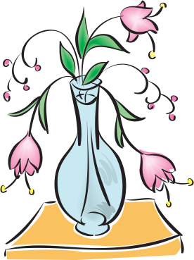

Отряд:__________________________________________

Семейство:______________________________________

В) **1, 2, 5 **

Отряд:__________________________________________

Семейство:______________________________________

Г) **Е=У**

Отряд:__________________________________________

Семейство:______________________________________

Д) 

Отряд:__________________________________________

Семейство:______________________________________

Е) **3, 2, 1** Описание: Описание: ÐÐ°ÑÑÐ¸Ð½ÐºÐ¸ Ð¿Ð¾ Ð·Ð°Ð¿ÑÐ¾ÑÑ Ð·Ð°Ð¿ÑÑÐ°Ñ Ð¿Ð½Ð³Описание: Описание: ÐÐ°ÑÑÐ¸Ð½ÐºÐ¸ Ð¿Ð¾ Ð·Ð°Ð¿ÑÐ¾ÑÑ Ð·Ð°Ð¿ÑÑÐ°Ñ Ð¿Ð½Ð³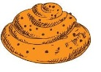

Отряд:__________________________________________

Семейство:______________________________________

**Задание 2.**

Отгадай загадки про рыб, назови к какому отряду и семейству они принадлежат.

1). Сидят рыбаки,   
Стерегут поплавки.  
Рыбак Корней   
Поймал трёх…

отряд__________________, семейство ______________________.

2). Большущая такая рыба  
 Лежит на дне, как будто глыба.  
 Лежит, усами шевелит,  
 Зевать рыбёшкам не велит.   
 В глубоком омуте есть дом,   
 Хозяин в доме этом — …

отряд__________________, семейство ______________________.

3). Ах, какой же ты колючий!   
Плавники и хвост — липучки!   
Ты меня не проведёшь!   
Я тебя поймаю, …!

отряд__________________, семейство ______________________.

4). От зубастых щук таясь,  
Стороной проплыл …

отряд__________________, семейство ______________________.

5). Совсем не крупный, но усатый,  
Зеленовато-буроватый.  
Он в речке мудрый секретарь…  
Как все зовут его? …

отряд__________________, семейство ______________________.

**Задание 3.**Костные рыбы – самая многочисленная группа хордовых животных. Исследуя водоемы тяжело доступных районов и глубоководные части Мирового океана, ученые постоянно открывают все новые и новые виды рыб. Ознакомьтесь с их систематикой и изучите их характерные особенности. Заполните таблицу.

|  |  |  |  |
| --- | --- | --- | --- |
| **ОТРЯД** |  | **ОСОБЕННОСТИ** | **ПРЕДСТАВИТЕЛИ** |
| 1)  Трескообразные |  |  |  |
| 2)  Окунеобразные |  |  |  |
| 3)  Карпообразные |  |  |  |
| 4)  Сельдеобразные |  |  |  |
| 5)  Лососеобразные |  |  |  |
| 6)  Щукообразные |  |  |  |
| 7)  Сомообразные |  |  |  |